Exercices et corrigés travail d’une force
Exercice 1 :
Une grue met 18 s pour soulever une charge de masse m=500 kg sur une hauteur h=20 m. La charge est animée d'un mouvement rectiligne uniforme.
1. Déterminer la valeur de la tension du câble qui soulève la charge.
2. Déterminer le travail de la tension du câble lors de ce déplacement.
Solution exercice 1 :
- Lors de son mouvement, la charge est soumise à deux forces : son poids et la tension du câble. La charge est animée d'un mouvement rectiligne uniforme par rapport au référentiel terrestre supposé galiléen en première approximation. En vertu du principe de l'inertie on peut écrire :
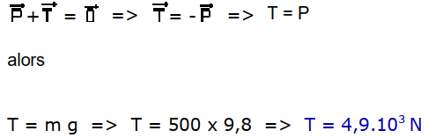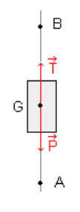

- La tension du câble est une force constante. Son travail est donné par
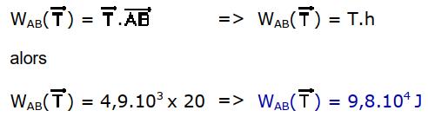

Exercice 2 :
On utilise un tapis roulant pour charger du minerai dans un wagon. La longueur de la partie utile du tapis, incliné d'un angle α=30° par rapport à l'horizontale, est L=20,0 m.
1. Dresser le bilan des forces qui s'exercent sur un bloc de minerai de masse m=5,0 kg, animé d'un mouvement de translation rectiligne uniforme, et les représenter sur un schéma.
2. La force de frottement, exercée par le tapis sur le bloc de minerai, est constante et parallèle au tapis. Déterminer sa valeur.
3. Déterminer le travail de cette force depuis le bas du tapis jusqu'en haut.
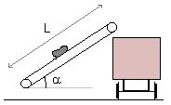
Solution exercice 2 :

- Les forces agissant sur le bloc de minerai sont
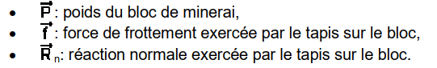

- Relativement au référentiel terrestre, supposé galiléen en première approximation, le mouvement du bloc de minerai est rectiligne uniforme. En vertu du principe de l'inertie on peut écrire :

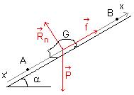
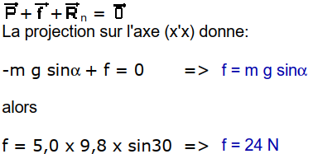

- Cette force est constante. Son travail est donné par :
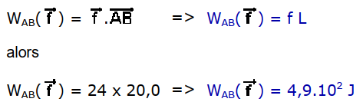

Exercice 3 :
Une échelle de longueur L= 4,0 m et de masse m=10 kg, considérée comme étant sans épaisseur, est posée à plat sur le sol au pied d'un mur (situation 1). On relève cette échelle et on l'appuie contre le mur de telle façon qu'elle fasse avec celui-ci un angle α=30° (situation 2) comme le montre la figure.
Déterminer le travail du poids de l'échelle lors de cette opération.
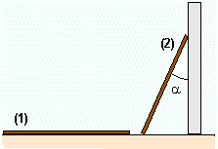
Solution exercice 3 :

Le poids de l'échelle est une force qui s'applique au centre d'inertie G de l'échelle. Ce centre d'inertie passe de la position G₁ à la position G₂
(voir figure ci-dessous).
Au signe près, le déplacement vertical z₁ - z₂ de G est représentée en vert.
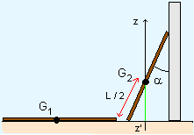

Le travail du poids est alors :
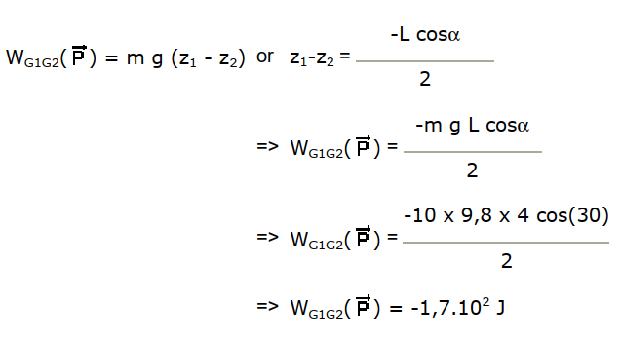

Exercice 4 :
Un skieur et son équipement, de masse m=80 kg, remonte une pente rectiligne, inclinée d’un angle α=20°, grâce à un téléski. La force de frottement exercée par la neige sur les skis a la même direction que la vitesse et son sens est opposé au mouvement. Sa valeur est f=30 N. Le téléski tire le skieur et son équipement à vitesse constante sur un distance AB=L=1500 m.
1. Faire l’inventaire des forces qui s’appliquent au système {skieur et équipement} et les représenter sur le schéma.
2. Déterminer le travail du poids du système lors de ce déplacement.
3. Déterminer le travail de la force de frottement lors de ce déplacement.
4. La tension du câble qui tire le système fait un angle β=60° avec la ligne de plus grande pente. Déterminer le travail de la tension du câble lors de ce déplacement.

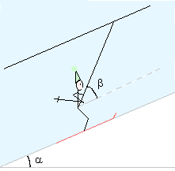
Solution exercice 4 :

- Les forces appliquées au système {skieur + équipement} sont :
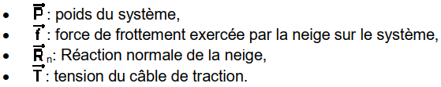
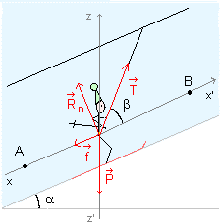

- Le travail du poids est donné par :

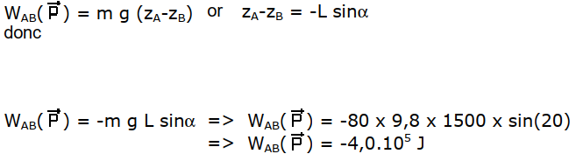

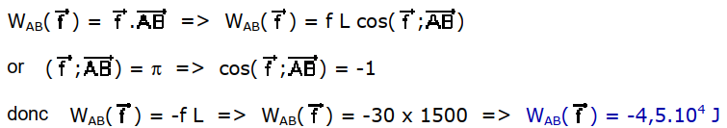

- Le système est animé d'un mouvement rectiligne uniforme par rapport au référentiel terrestre supposé galiléen en première approximation. En vertu du principe de l'inertie on a :

